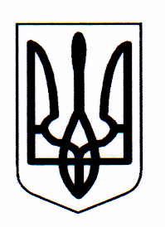

ДЕРГАЧІВСЬКА РАЙОННА ДЕРЖАВНА АДМІНІСТРАЦІЯ
ХАРКІВСЬКОЇ ОБЛАСТІ

РОЗПОРЯДЖЕННЯ

Дергачі
від 15 листопада 2012 року № 800

Про надання дозволу на розробку
технічної документації із землеустрою
щодо складання документів, що посвідчують
право власності на земельну ділянку для
ведення садівництва гр. Сломінцеву В.М.

Розглянувши заяву члена садівничого товариства «Електрон» Сломінцева Володимира Миколайовича, який мешкає в (…….), про надання дозволу на розробку технічної документації із землеустрою щодо складання документів, що посвідчують право власності на земельну ділянку для ведення садівництва, відповідно до статей 17,35,118,121, пункту 12 розділу Х „Перехідні положення” Земельного кодексу України, пункту 2 статті 21 Закону України «Про місцеві державні адміністрації»:
1. Надати громадянину Сломінцеву Володимиру Миколайовичу дозвіл на розробку технічної документації із землеустрою щодо складання документів, що посвідчують право власності на земельну ділянку для ведення садівництва, загальною площею 0,0600 га в садівничому товаристві «Електрон» на території Русько-Лозівської сільської ради за межами населеного пункту (ділянка № 306).
2. Технічну документацію із землеустрою щодо складання документів, що посвідчують право власності на земельну ділянку подати на розгляд до районної державної адміністрації.
3. Контроль за виконанням розпорядження покласти на першого заступника голови районної державної адміністрації Каверзіна П.А.

Голова районної
державної адміністрації В.В.АЛЕКСЕЙЧУК

